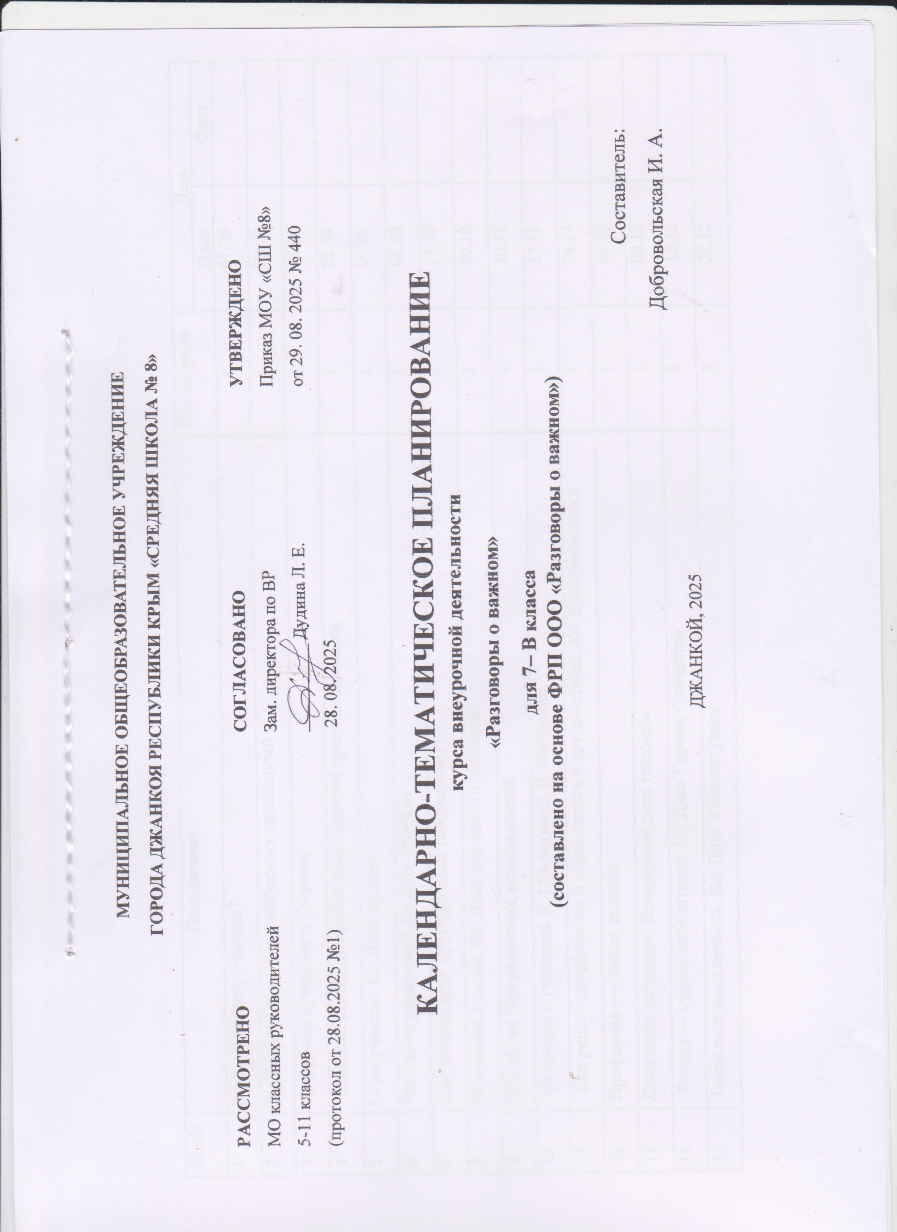

|  |  |  |  |  |
| --- | --- | --- | --- | --- |
| *№ п/п* | *Тема занятия* | Кол-во часов | Дата | |
| План | Факт |
| 1 | Зачем человеку учиться? | 1 | 01.09 |  |
| 2 | Русский язык в эпоху цифровых технологий | 1 | 08.09 |  |
| 3 | Цифровой суверенитет страны | 1 | 15.09 |  |
| 4 | Мирный атом.День работника атомной промышленности | 1 | 22.09 |  |
| 5 | О творчестве. Ко Дню музыки | 1 | 29.09 |  |
| 6 | Что такое уважение? Ко Дню учителя | 1 | 06.10 |  |
| 7 | Как понять друг друга разным поколениям? | 1 | 13.10 |  |
| 8 | О городах России. Ко Дню народного единства | 1 | 20.10 |  |
| 9 | Общество безграничных возможностей | 1 | 10.11 |  |
| 10 | Селекция и генетика. К 170-летиюИ. В. Мичурина | 1 | 17.11 |  |
| 11 | Как решать конфликты и справляться с трудностями. Ко Дню психолога | 1 | 24.11 |  |
| 12 | Профессия — жизнь спасать | 1 | 01.12 |  |
| 13 | Домашние питомцы. Всемирный день питомца | 1 | 08.12 |  |
| 14 | Россия — страна победителей. Ко Дню Героев Отечества | 1 | 15.12 |  |
| 15 | Закон и справедливость. Ко Дню Конституции | 1 | 22.12 |  |
| 16 | Совесть внутри нас | 1 | 29.12 |  |
| 17 | Календарь полезных дел. Новогоднее занятие | 1 | 12.01 |  |
| 18 | Как создают мультфильмы? Мультипликация, анимация | 1 | 19.01 |  |
| 19 | Музейное дело. 170 лет Третьяковской галерее | 1 | 26.01 |  |
| 20 | Как создавать свой бизнес? | 1 | 02.02 |  |
| 21 | Есть ли у знания границы? Ко Дню науки | 1 | 09.02 |  |
| 22 | Слушать, слышать и договариваться. Кто такие дипломаты? | 1 | 16.02 |  |
| 23 | Герой с соседнего двора. Региональный урок ко Дню защитника Отечества | 1 | 02.03 |  |
| 24 | День наставника | 1 | 16.03 |  |
| 25 | Всемирный день поэзии | 1 | 23.03 |  |
| 26 | Большой. За кулисами. 250 лет Большому театру и 150 лет Союзу театральных деятелей России | 1 | 30.03 |  |
| 27 | Как справляться с волнением? | 1 | 06.04 |  |
| 28 | 65 лет триумфа. Ко Дню космонавтики | 1 | 13.04 |  |
| 29 | Как мусор получает «вторую жизнь»? Технологии переработки | 1 | 20.04 |  |
| 30 | Что значит работать в команде? Сила команды. Ко Дню труда | 1 | 27.04 |  |
| 31 | Песни о войне. Ко Дню Победы | 1 | 04.05 |  |
| 32 | Ценности, которые нас объединяют | 1 | 18.05 |  |
| Всего | | 32 |  |  |

